Текст взят с сайта: <https://sites.google.com/site/karevasysoeva/home/zrenie-celoveka-i-vlianie-komputera/opisanie-rabocego-mesta-programmista>

Рабочее место - это часть пространства, в котором инженер осуществляет трудовую деятельность, и проводит большую часть рабочего времени. Рабочее место, хорошо приспособленное к трудовой деятельности инженера, правильно и целесообразно организованное, в отношении пространства, формы, размера обеспечивает ему удобное положение при работе и высокую производительность труда при наименьшем физическом и психическом напряжении.

При правильной организации рабочего места производительность труда инженера возрастает с 8 до 20 процентов.

Согласно ГОСТ 12.2.032-78 конструкция рабочего места и взаимное расположение всех его элементов должно соответствовать антропометрическим, физическим и психологическим требованиям. Большое значение имеет также характер работы. В частности, при организации рабочего места программиста должны быть соблюдены следующие основные условия: оптимальное размещение оборудования, входящего в состав рабочего места; достаточное рабочее пространство, позволяющее осуществлять все необходимые движения и перемещения; необходимо естественное и искусственное освещение для выполнения поставленных задач; уровень акустического шума не должен превышать допустимого значения.

Главными элементами рабочего места программиста являются письменный стол и кресло. Основным рабочим положением является положение сидя. Рабочее место для выполнения работ в положении сидя организуется в соответствии с ГОСТ 12.2.032-78.

Рабочая поза сидя вызывает минимальное утомление программиста. Рациональная планировка рабочего места предусматривает четкий порядок и постоянство размещения предметов, средств труда и документации. То, что требуется для выполнения работ чаще, расположено в зоне легкой досягаемости рабочего пространства.

Моторное поле - пространство рабочего места, в котором могут осуществляться двигательные действия человека.

Максимальная зона досягаемости рук - это часть моторного поля рабочего места, ограниченного дугами, описываемыми максимально вытянутыми руками при движении их в плечевом суставе.

Оптимальная зона - часть моторного поля рабочего места, ограниченного дугами, описываемыми предплечьями при движении в локтевых суставах с опорой в точке локтя и с относительно неподвижным плечом.

[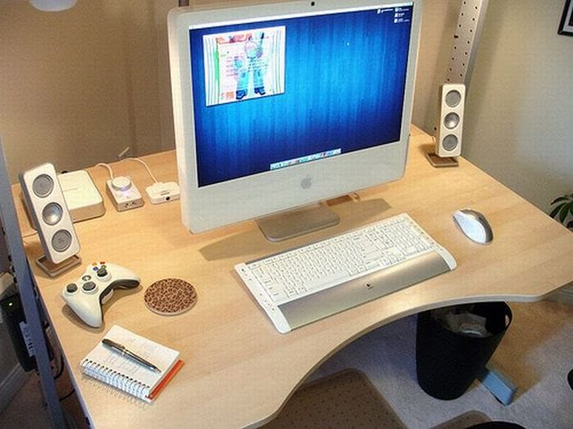](https://sites.google.com/site/karevasysoeva/home/zrenie-celoveka-i-vlianie-komputera/opisanie-rabocego-mesta-programmista/%D0%B3%D1%88.jpg?attredirects=0)